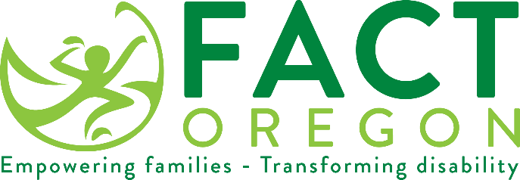

عينة من رسالة موجهة بشأن استبيان مخصص للعائلات حول سن الدراسة

أعزائي أولياء الأمور،

نتوجه إليكم بهذه الرسالة لنطلب مساعدتكم حيث أن وزارة التعليم بولاية أوريغون (ODE) تجري كل عام استبيانًا لأولياء الأمور للتعرف على مدى نجاح المناطق التعليمية في التواصل مع أولياء أمور الأطفال الذين يتلقون تعليمًا خاصًا. في حال تلقيك الاستبيان، يرجى تعبئته وإرساله في مظروف رد بريدي يحمل عنوان المرسل أو إكمال نسخة الاستبيان عبر الإنترنت من خلال زيارة موقع الويب المذكور آنفا.

سوف يخبرنا الاستبيان بمدى رضا أولياء الأمور عن برنامج التعليم الخاص بالمنطقة التعليمية وعملية التعليم الخاص وسيساعدنا الاستبيان أيضا في التخطيط لإجراء تحسينات على خدمات التعليم الخاص لدينا.

تلتزم [اسم المدرسة] بإشراك أولياء الأمور في تعليم أطفالهم حيث يلعب أولياء الأمور دورًا مهمًا ضمن فريقنا كما يضطلعون بدور رئيسي في عملية إعداد وتنفيذ خطة برنامج التعليم الفردي الخاص بطفلك. إن مشاركتك في هذه البرامج تعزز من فاعلية برنامج التعليم الخاص بطفلك ويمكن أن يكون لها أثر إيجابي على أداء طفلك في المدرسة.

ونود أن نؤكد مجددًا على أنه في حال تلقيك الاستبيان، فيرجى إكماله وإرساله.

إذا كانت لديك أي أسئلة حول الخدمات التي تُقدم من خلال [اسم المنطقة التعليمية]، فيرجى الاتصال بـ [الاسم] على [رقم الهاتف]. بالنسبة للأسئلة التي تتعلق بالاستبيان، يرجى الاتصال بالسيد براد لينهارديت على العنوان الإلكتروني . نحن نقدر
آرائك ونشجع مشاركتك.

Jeremy Wells
jeremy.wells@ode.oregon.gov
503-510-9465

المخلص،

XXXXXX

